# < 10.4 실험 >

* 10.4.1 기본 회로 실험

1. 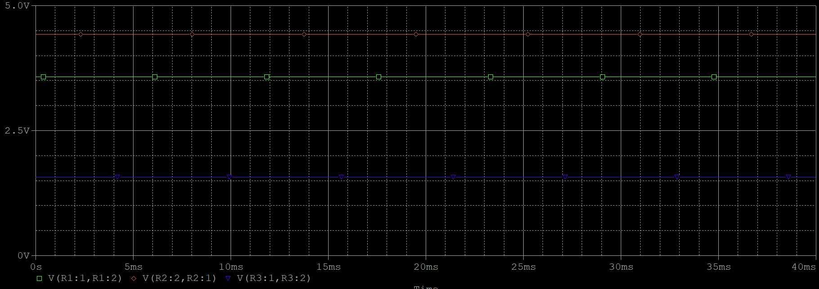[그림 10-8]의 회로를 구성한 후, 각 저항에 걸린 전압 및 전류의 이론치를 계산하여 [표 10-1]에 기록하라.

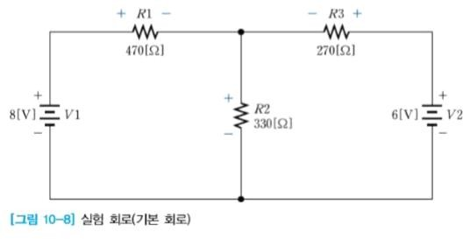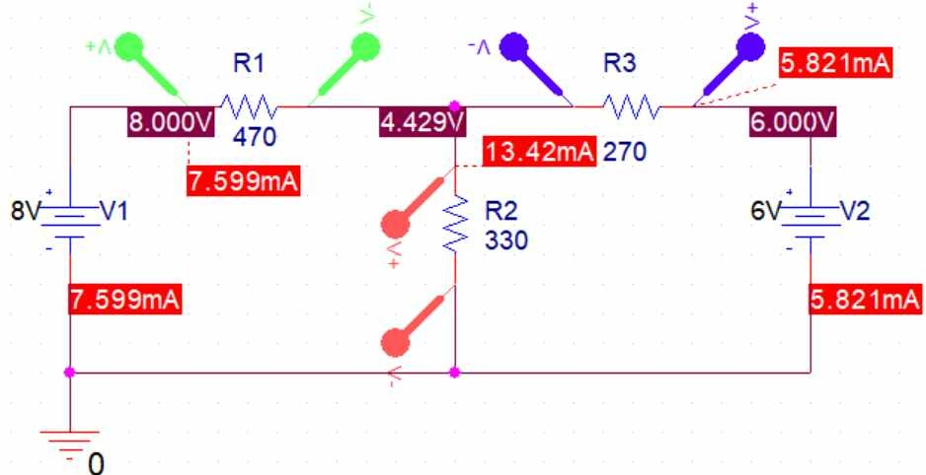

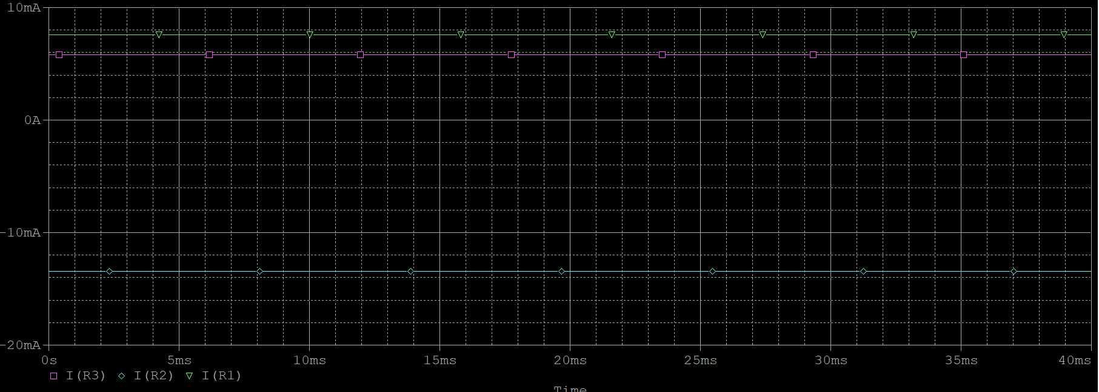

|  |  |  |  |  |  |  |
| --- | --- | --- | --- | --- | --- | --- |
| 실제 전압  (기본 회로  실험) | ****  | | ****  | | ****  | |
| 3.563[V] | | 4.421[V] | | 1.601[V] | |
| V1 선택 | ****  | 6.05[V] | ****  | 1.92[V] | ****  | -1.92[V] |
| V2 선택 | ****  | -2.498[V] | ****  | 2.499[V] | ****  | 3.519[V] |
| 실제 전류  (기본 회로  실험) | ****  | | ****  | | ****  | |
| 7.58[mA] | | 13.39[mA] | | 5.92[mA] | |
| V1 선택 | ****  | 12.8[mA] | ****  | 5.81[mA] | ****  | -7.11[mA] |
| V2 선택 | ****  | -5.31[mA] | ****  | 7.57[mA] | ****  | 13.03[mA] |

1. 직류전원 V2가 제거된 [그림 10-9]의 회로를 구성한 후, 각 저항에 걸린 전압 및 전류의 이론치를 [표 10-1]에 기록하라.

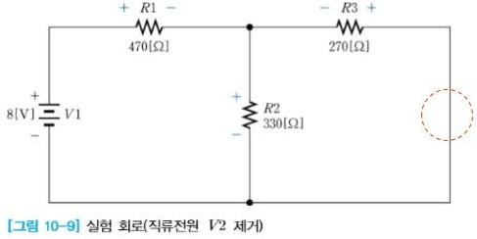

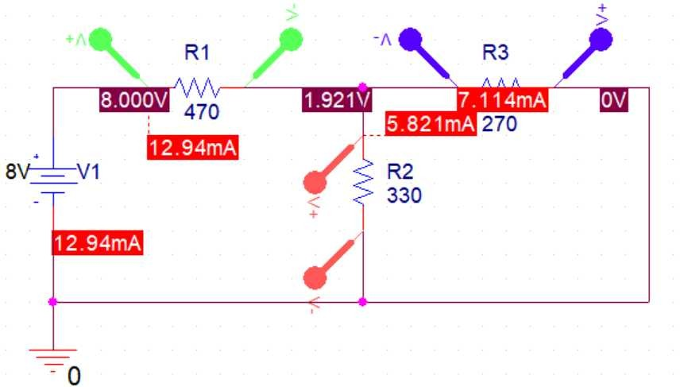

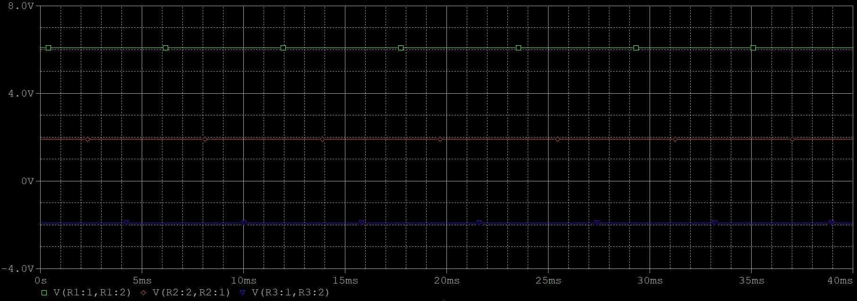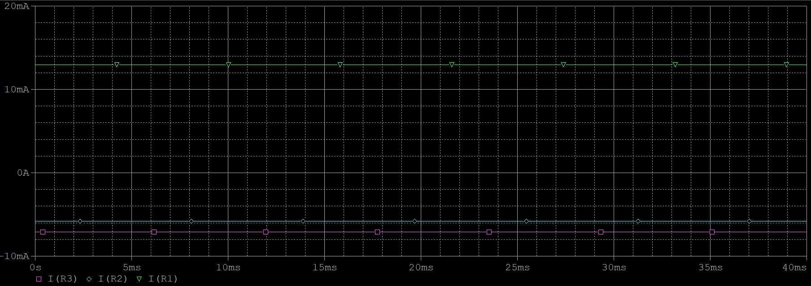

1. 직류전원 V1이 제거되 [그림 10-10]의 회로를 구성한 후, 각 저항에 걸린 전압 및 전류의 이론치를 [표 10-1]에 기록하라.

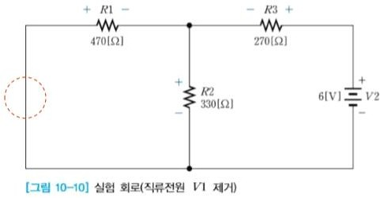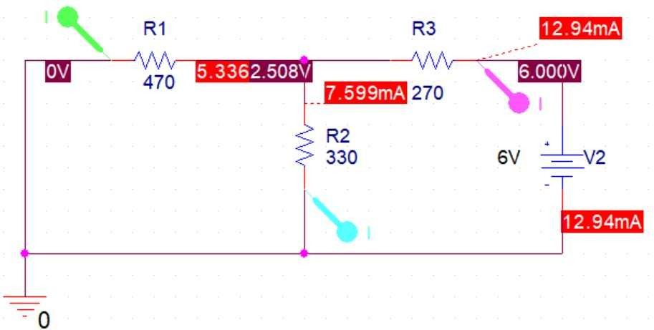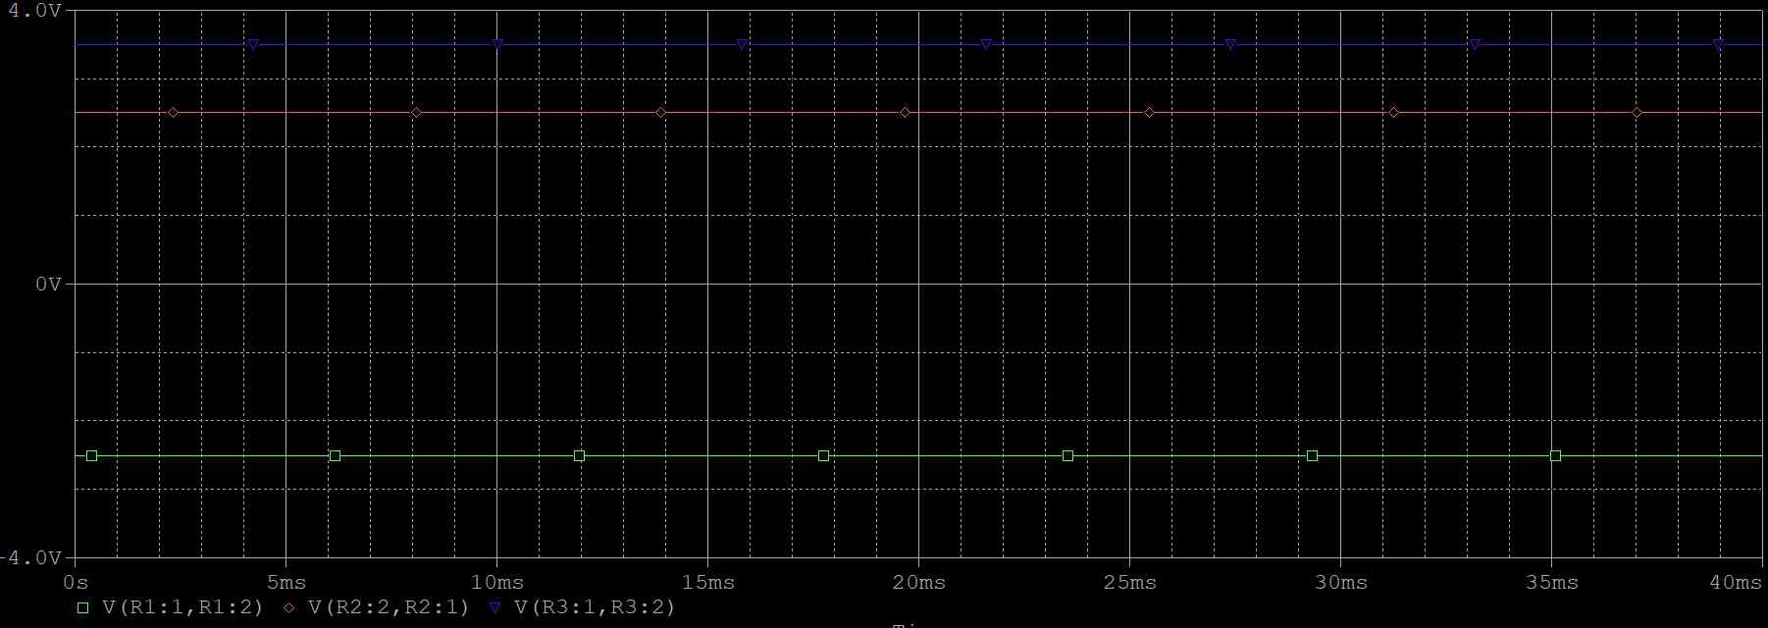

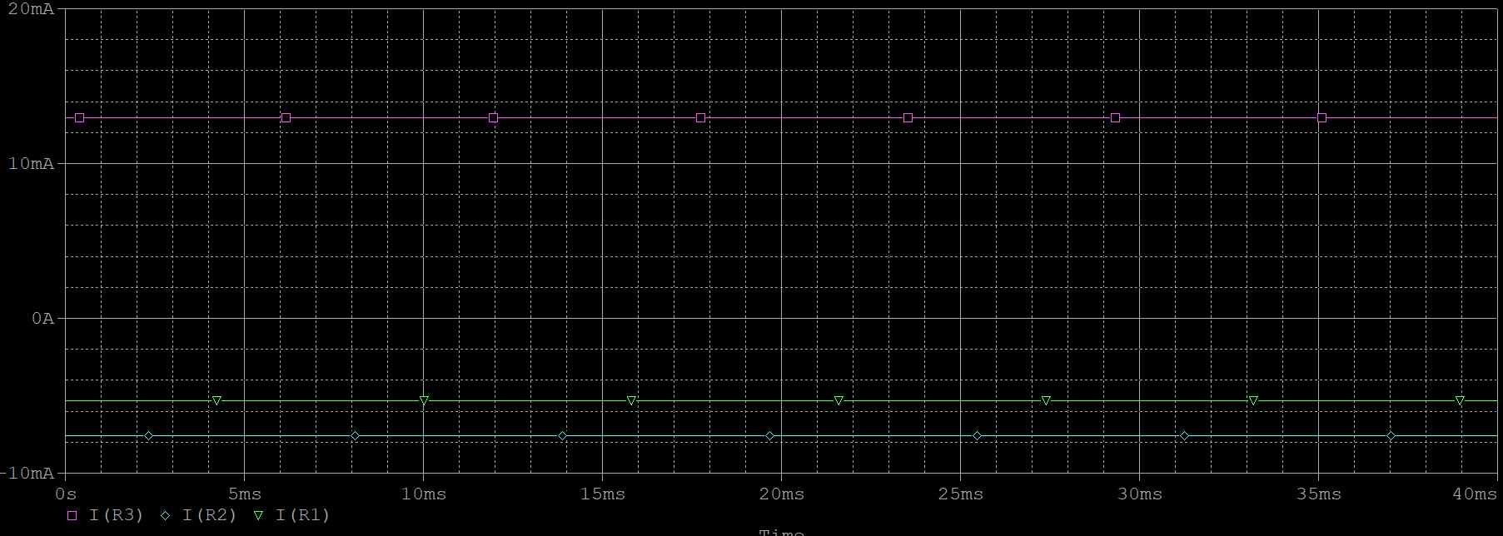

# < 10.5 시뮬레이션 >

* 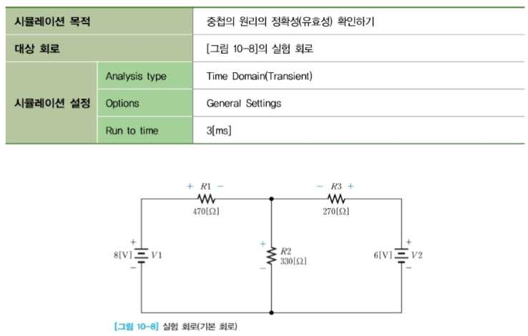10.5.1 시뮬레이션 방법
* 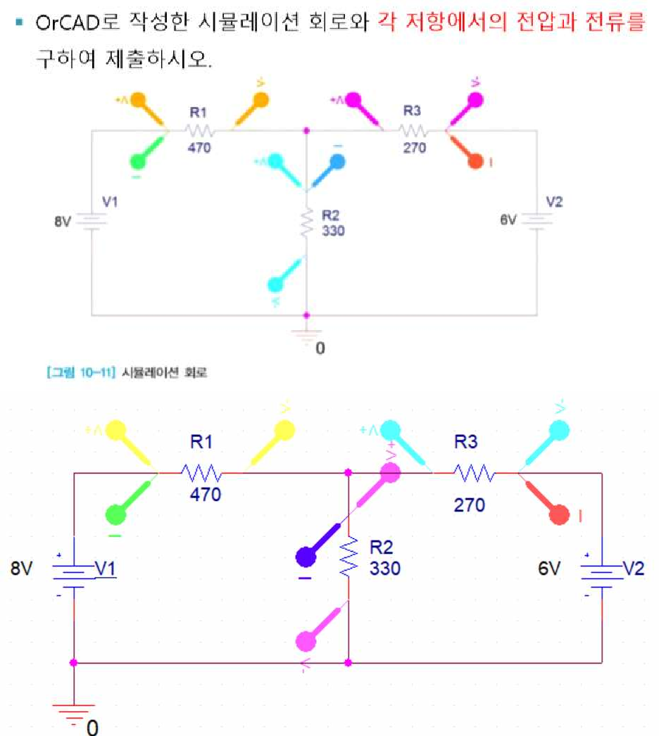10.5.2 시뮬레이션 결과

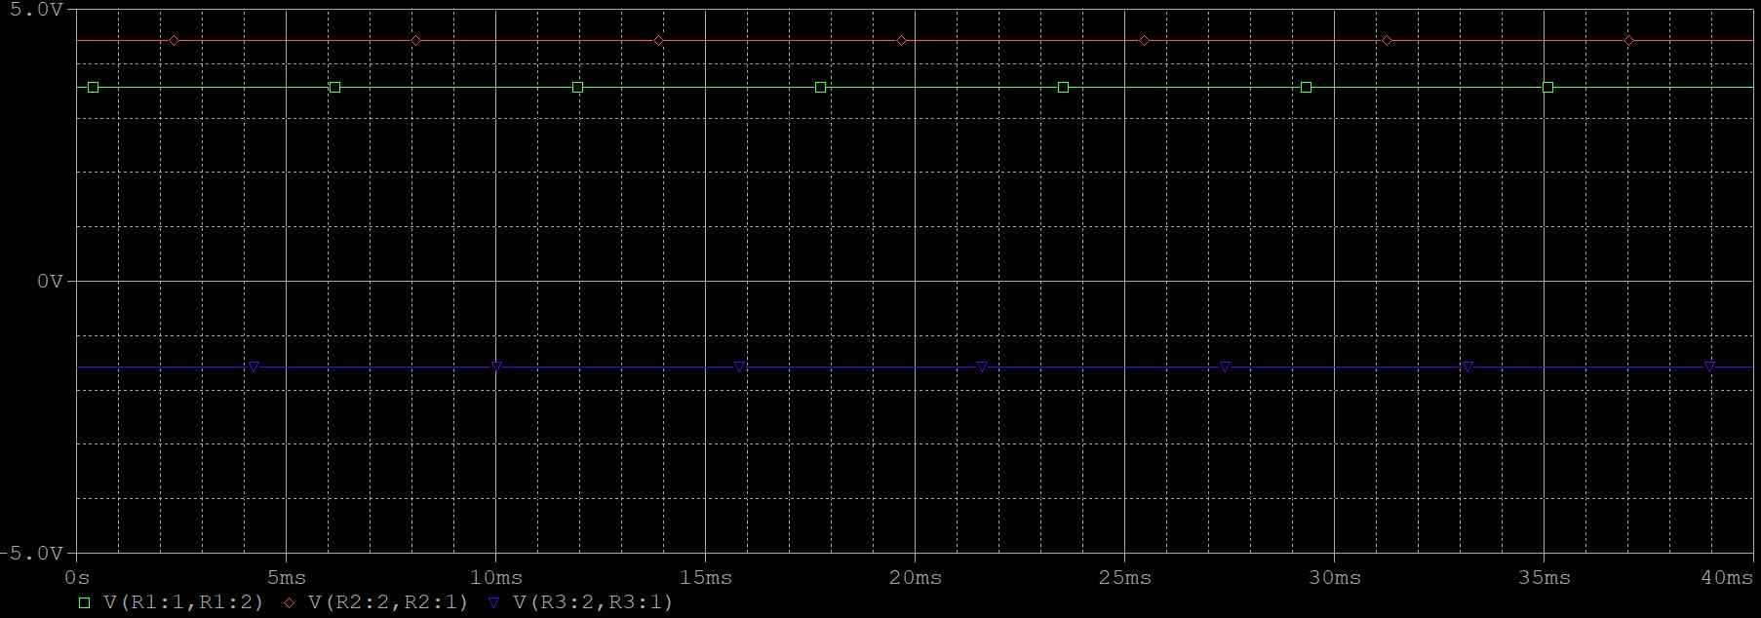

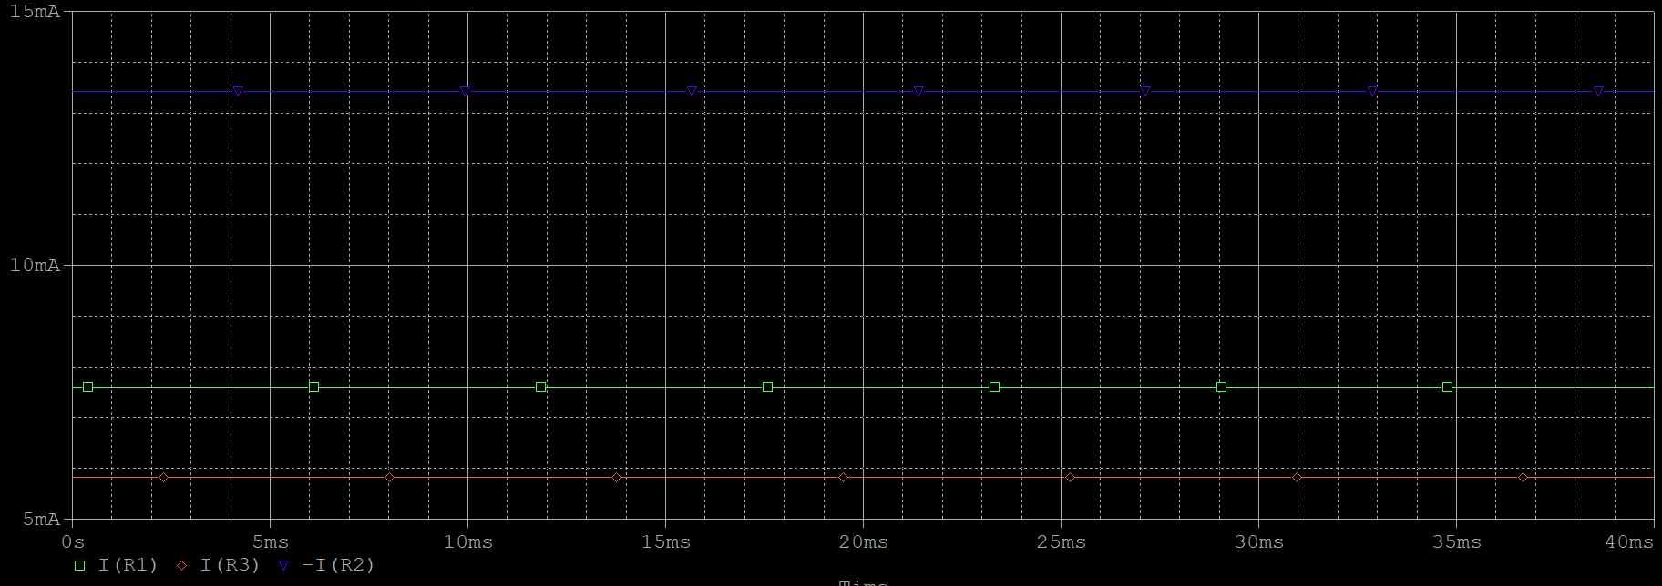

* 10.5.2 시뮬레이션 결과

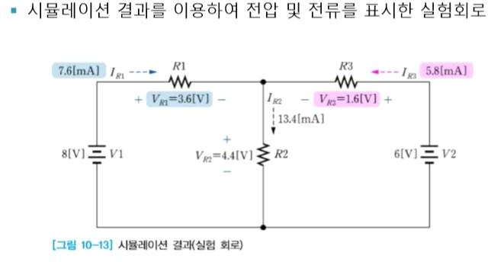

# < 결과 검토 >

1. [표 10-1]에서 ‘V1 선택’일 때와 ‘V2 선택’일 때의 전압 측정값을 더하면, 실제 전압이 된 다. (예, ****  +****  =****  ). 각 저항에 대한 전압 측정 결과가 이 관계를 만족하는지 확인 하라(계산하라).

: ‘V1 선택’=6.05V 이고 ‘V2 선택’=-2.498V로 더하면 약 3.55V로 나오게 된다. 실제 전압 값과 비교해보면 같으므로 관계를 만족하게 된다.

1. [표 10-1]에서 'V1 선택‘일 때와 ’V2 선택‘일 때의 전류 측정값을 더하면, 실제 전류가 된 다. (예, ****  +****  =****  ). 각 저항에 대한 전류 측정 결과가 이 관계를 만족하는지 확인하 라(계산하라).

: ‘V1 선택’=12.8mA 이고 ‘V2 선택’=-5.31mA로 더하면 약 7.49mA로 나오게 된다. 실제 전 류 값과 비교해보면 거의 같으므로 관계를 만족하게 된다.

1. 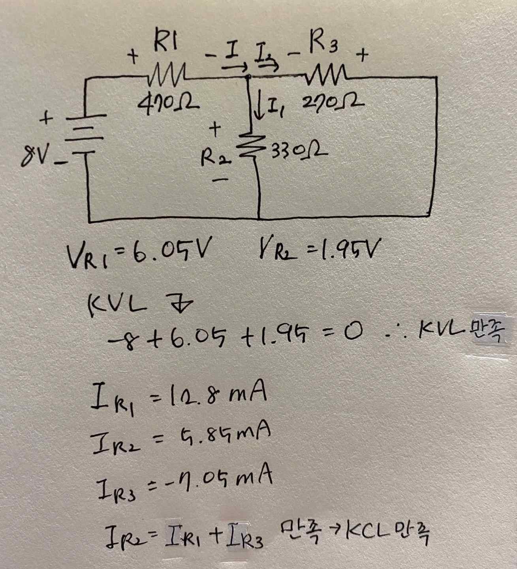[표 10-1]의 실험 결과가 직류전원 V1을 기준으로 키르히호프의 전압법칙과 전류법칙을 만족함을 설명하라.
2. 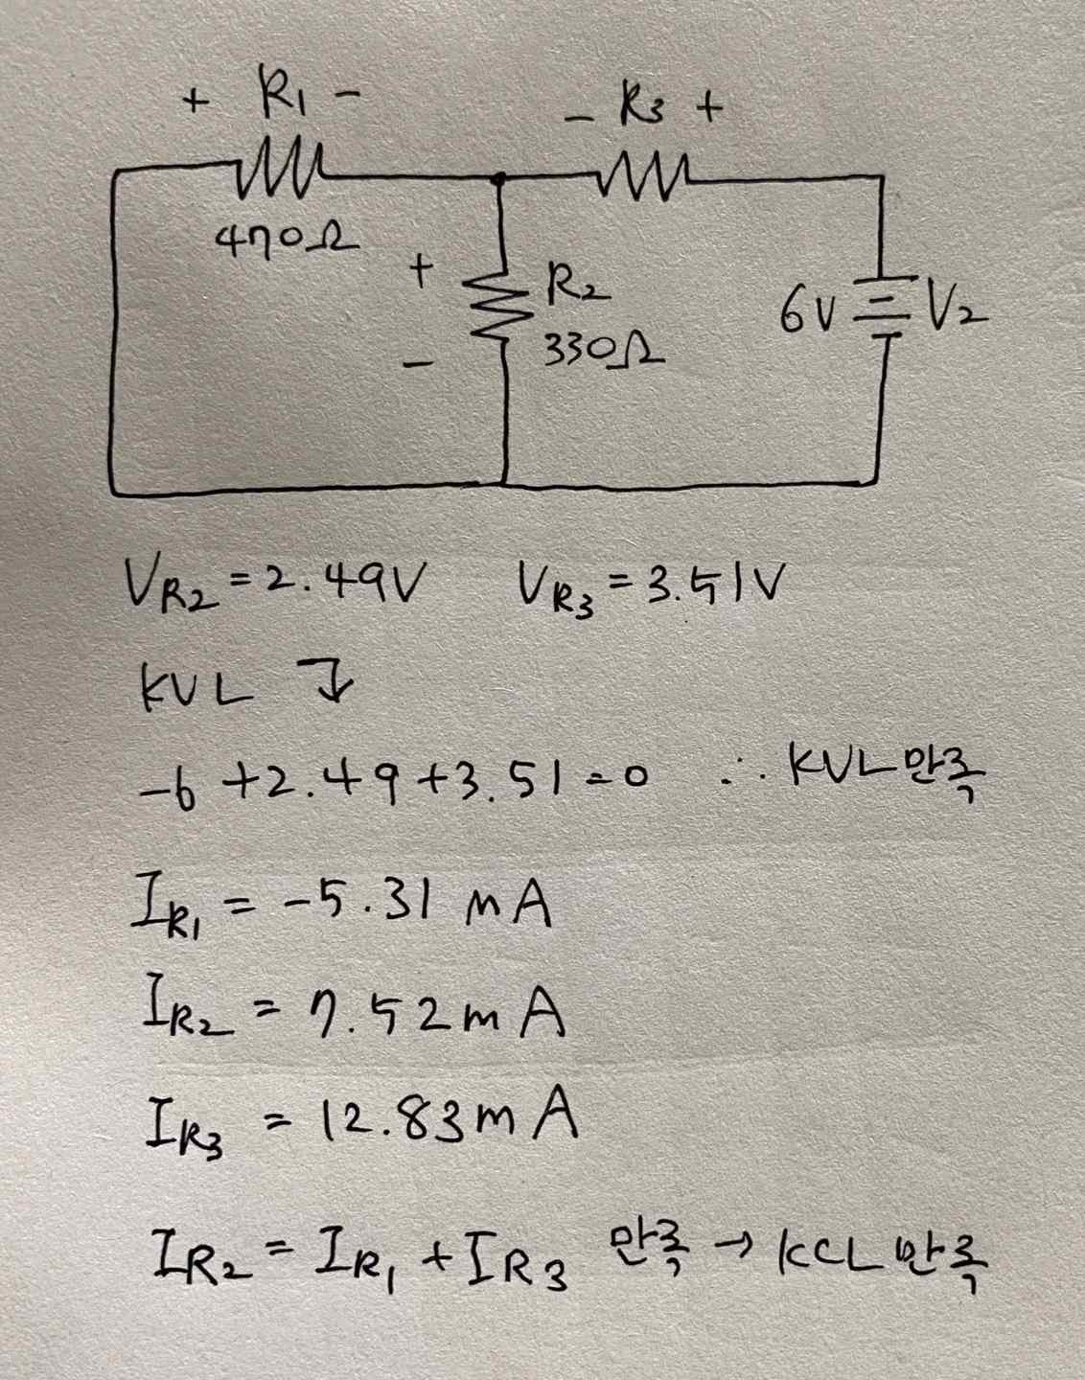[표 10-1]의 실험 결과가 직류전원 V2를 기준으로 키르히호프의 전압법칙과 전류법칙을 만족함을 설명하라.
3. PSpice 시뮬레이션
4. [그림 10-1]의 회로를 시뮬레이션하여 각 저항을 흐르는 전류와 전압을 구하라.

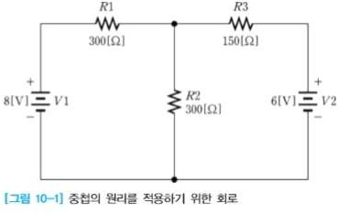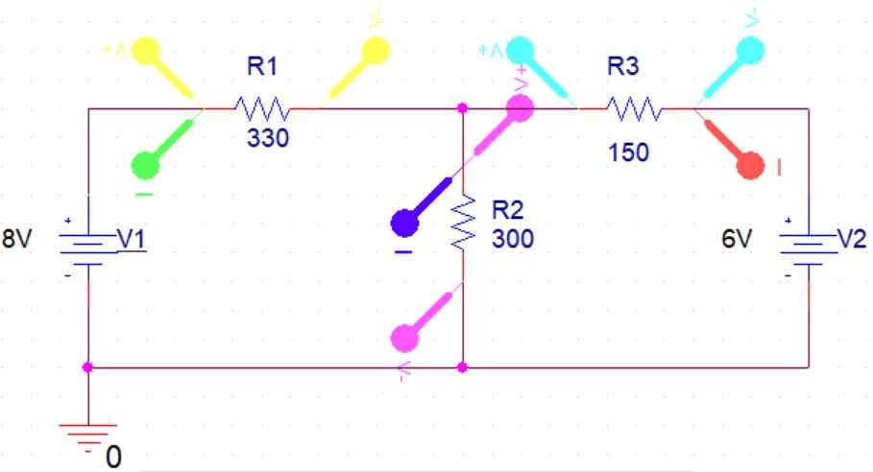

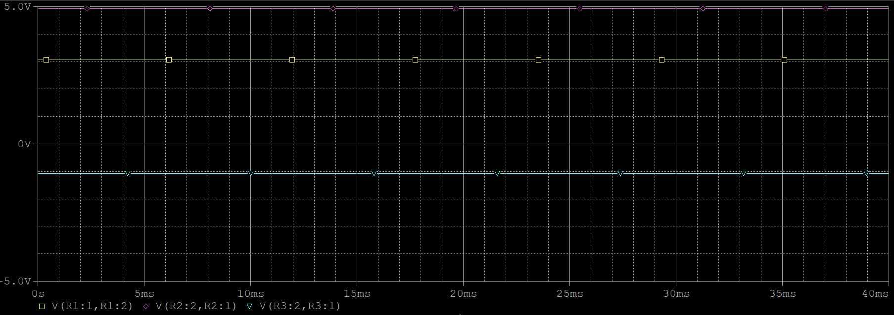

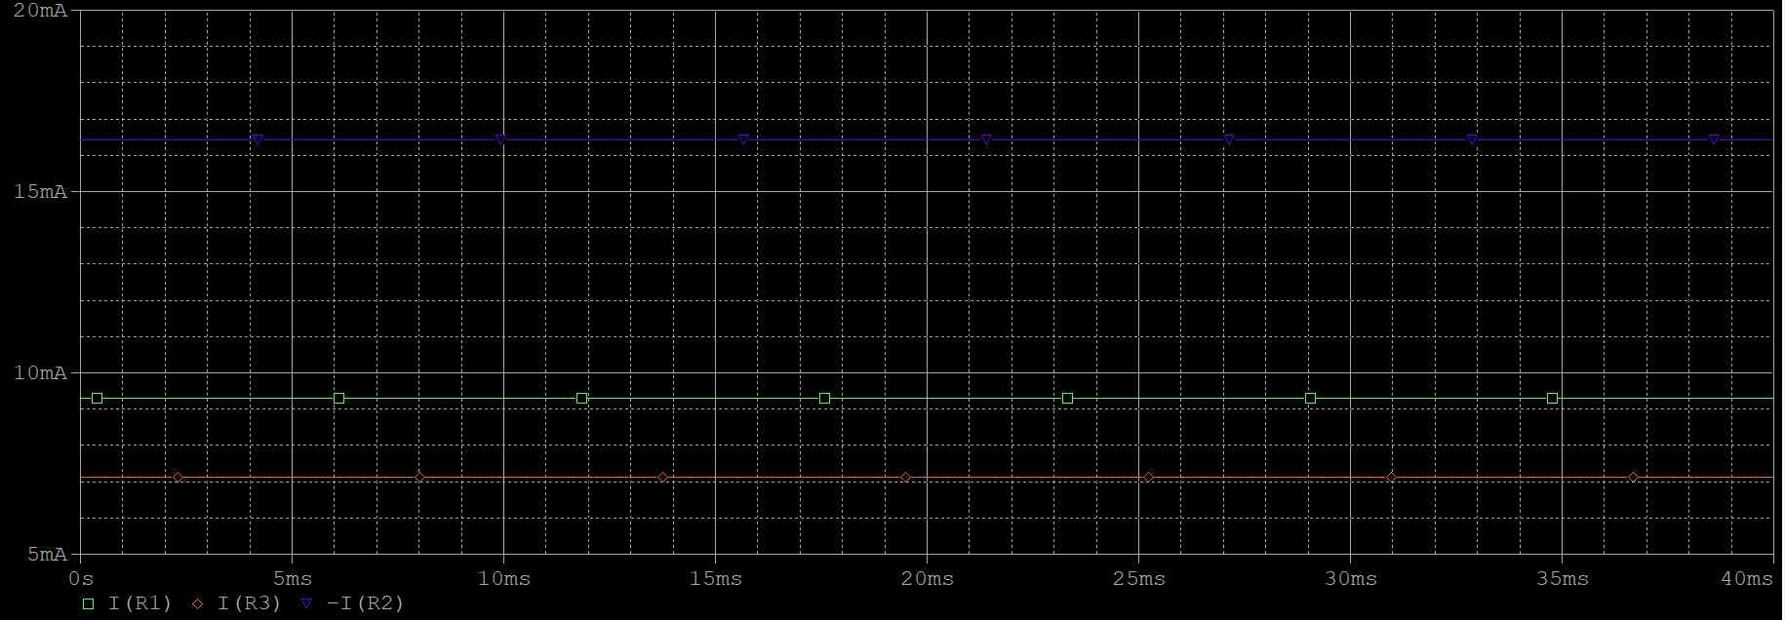

1. 시뮬레이션 결과가 [그림 10-5] 및 [그림 10-7]에 표시한 전류 및 전압값과 일치하는지 확 인하라.

: 값이 일치하게 된다.

|  |  |  |  |
| --- | --- | --- | --- |
|  | ****  | ****  | ****  |
| **전압값** | 3[V] | 5[V] | 1[V] |
| **전류값** | 10[mA] | 16.67[mA] | 6.667[mA] |

# < 셀프 테스트 >

1. 중첩의 원리는 전원이 2개 이상인 선형회로를 해석할 때 중요한 역할을 한다,
2. 선형회로란 저항, 커패시터와 같은 수동 전자부품으로 구성된 회로다.
3. 중첩의 원리에서는 전원을 모두 제거한 다음 회로를 해석한다. (X)

($) 중첩의 원리로 회로의 전압을 구할 때는 전원을 차례로 제거하면서 전압을 구하고 이를 서로 더한다.